|  |  |
| --- | --- |
|  | Приложение 1 к приказу  Департамента образования  Ивановской области  от 18.05.2022 № 556-о |

**Т Е Х Н И Ч Е С К И Е Т Р Е Б О В А Н И Я  
к пунктам проведения экзаменов с использованием технологии печати экзаменационных материалов**

| **Компонент** | **Количество** | **Конфигурация** | |
| --- | --- | --- | --- |
| ***Оборудование штаба ППЭ средствами видеонаблюдения в день экзамена в режиме off-line*** | | | |
| ***Наличие точки защищенного взаимодействия в штабе ППЭ в день экзамена*** | | | |
| Станция печати ЭМ | 1 на ППЭ + не менее 1 резервной станции печати. | **Процессор**:  Минимальная конфигурация: одноядерный, от 3,0 ГГц или двухъядерный, от 2,0 ГГц.  **Оперативная память:**  от 2 ГБайт.  **Свободное дисковое пространство**:  от 1 ГБайт на начало экзаменационного периода;  не менее 5% от общего объема жесткого диска в течение экзаменационного периода.  **Локальный лазерный принтер** (использование сетевого принтера не допускается)**:**  **Формат**: А4.  **Тип печати**: черно-белая.  **Технология печати**: Лазерная.  **Размещение**: Настольный  **Поддержка автоматической двусторонней печати**.  **Скорость черно-белой печати:** режим двусторонней печати (формат А4) – не менее 15 листов/мин.  **Качество черно-белой печати** (режим наилучшего качества): не менее 600 x 600 точек на дюйм.  **Объем лотка для печати**: не менее 150 листов.  **Прочее оборудование**:  Внешний интерфейс: USB 2.0 и выше.  Манипулятор «мышь».  Клавиатура.  Видеокарта и монитор: разрешение не менее 1024 по горизонтали, не менее 768 по вертикали, размер шрифта стандартный – 100%.  Система бесперебойного питания (рекомендуется): выходная мощность, соответствующая потребляемой мощности подключённой рабочей станции, время работы при полной нагрузке не менее 15 мин.  **Операционные системы\***: Windows XP /7 / 8.1 платформы: ia32 (x86), x64.  **Дополнительное ПО**: Microsoft .NET Framework 4.5.  Специальное ПО: Имеющее действующий на весь период ГИА-9 сертификат ФСБ России средство антивирусной защиты информации.  *Запуск станции печати ЭМ должен выполняться под учетной записью с правами локального администратора*. | |
| ***Дополнительное оборудование и расходные материалы*** | | | |
| Флеш-накопитель для переноса ЭМ | От 1 + не менее 1 резервного | Флеш-накопитель используется техническим специалистом для переноса электронных материалов с точки защищенного взаимодействия на станцию печати.  Объем флеш-накопителя должен быть не менее 8 Гб.  Интерфейс: USB 2.0 и выше. | |
| Бумага | Из расчета 5 листов на один ИК | **плотность** 80 г/м2  **Белизна**: от 150% | |
| Резервный USB-модем/ альтернативный канал доступа к сети «Интернет» | не менее одного | Резервный USB-модем/ альтернативный канал доступа к сети «Интернет» используется в случае возникновения проблем с доступом в сеть «Интернет» по основному стационарному каналу связи. | |
| Резервные картриджи | не менее 1-го резервного картриджа | Общее количество картриджей рассчитывается в соответствии с техническими характеристиками картриджа, исходя из среднего значения объёма одного ИК – 5 листов | |
| Резервный лазерный принтер | не менее одного | Используется в случае выхода из строя принтера, используемого на основной или резервной станции печати ЭМ | |
| Резервные кабели для подключения принтеров к компьютерам (ноутбукам) | От 1 | Используются в случае сбоя при подключении принтера к рабочей станции | |
|  | | | | Приложение 2 к приказу Департамента образования Ивановской области  от 18.05.2022 № 556-о | |

**И Н С Т Р У К Ц И Я**

**для руководителя пункта проведения экзаменов с использованием технологии печати экзаменационных материалов**

**1. Общие положения**

В соответствии с приказом Департамента образования от 10.03.2022 №223-о «Об утверждении перечня пунктов проведения экзаменов в рамках государственной итоговой аттестации по образовательным программам основного общего образования в Ивановской области в 2022 году» отдельные ППЭ при проведении ОГЭ используют технологию печати в штабе ППЭ **с ведением видеонаблюдения**.

Использование данной технологии предусматривает получение руководителем ППЭ ЭМ из Регионального центра обработки информации (далее – РЦОИ) через автоматизированную систему «АРМ Государственная (итоговая) аттестация выпускников».

Печать и тиражирование ЭМ руководителем ППЭ осуществляются в штабе ППЭ в присутствии члена ГЭК.

**2. Состав ЭМ**

ЭМ для печати в ППЭ включают в себя:

* титульные листы к комплектам ЭМ;
* индивидуальные комплекты (далее – ИК) участников экзамена. Каждый ИК состоит из:
* бланка ответов №1;
* бланка ответов №2 (лист 1);
* бланка ответов №2 (лист 2);
* контрольных измерительных материалов (далее – КИМ);

контрольного листа к ИК (контрольный лист завершает ИК и содержит информацию о номере КИМ и номере бланка ответов №1) (приложение 6);

* комплект форм руководителя ППЭ;
* дополнительные бланки ответов №2 (в случае первого экзамена в ППЭ).

Направляемые для печати в ППЭ ИК сформированы в РЦОИ поаудиторно по 15 ИК. Дополнительно в каждый ППЭ направляется резервный комплект с 5 ИК.

В случае, если в ППЭ распределено менее 5 человек, комплект на аудиторию включает в себя 5 ИК.

В случае, если в ППЭ распределен 1 человек, комплект на аудиторию включает в себя 2 ИК, 1 из которых является резервным.

В РЦОИ сформированные комплекты для печати нумеруются, и сопровождаются титульными листами, после чего шифруются для последующей передачи в ППЭ.

Из РЦОИ в ППЭ через автоматизированную систему «АРМ Государственная (итоговая) аттестация выпускников» направляются:

не позднее чем за 1 день до дня проведения экзамена – комплекты для печати с ЭМ участников;

в день проведения экзамена не позднее 7.00 – комплект руководителя и ключ для расшифровки комплектов с ЭМ.

**3. В день проведения экзамена в ППЭ**

При организации подготовки и проведения экзаменов в ППЭ по стандартизированной процедуре проведения ГИА-9 необходимо руководствоваться инструкцией для руководителя ППЭ за исключением особенностей, изложенных в данной инструкции.

**Получение экзаменационных материалов в ППЭ**

В день экзамена руководитель ППЭ должен:

не позднее 7.00 прибыть в ППЭ и совместно с техническим специалистом в присутствии члена ГЭК получить комплект форм руководителя и ключ для расшифровки ЭМ в Штабе ППЭ,

не позднее 7.20 начать совместно с техническим специалистом печать в присутствии члена ГЭК всех ЭМ. При печати могут присутствовать аккредитованные общественные наблюдатели (при наличии). В день экзамена при печати ЭМ в Штабе ППЭ осуществляется видеонаблюдение в режиме off-line. Видеозаписи, сделанные в штабе ППЭ в дни экзаменов, хранятся в ППЭ до 1 марта 2023 года.

Каждый комплект с ЭМ печатается на 1 принтере поаудиторно в соответствии со сформированными комплектами и начинается распечаткой титульного листа (форма титульного листа приводится в приложении 5).

**Во время печати и упаковки ЭМ руководитель ППЭ совместно с членом ГЭК:**

* проверяет качество печати последнего листа распечатанного комплекта;
* поаудиторно упаковывает распечатанные комплекты для печати в белый пакет (1 белый пакет с ИК на 1 аудиторию);

Примечание. Упаковка распечатанного комплекта производится сразу после окончания печати данного комплекта. Печать следующего комплекта начинается только после упаковки предыдущего.

* титульный лист к распечатанному комплекту клеит на белый пакет с целью идентификации содержимого белого конверта;
* не позднее 9.45 получает распечатанные ЭМ от члена ГЭК по акту приемки-передачи ЭМ (форма ППЭ-14-01).

В случае обнаружения брака при печати комплектов для печати в штабе ППЭ:

* брачные ИК убираются в сейф до окончания экзамена, по окончании экзамена – упаковываются в пакет с наклеенной на него заполненной формой ППЭ-11-01 и вместе с другими ЭМ передаются в РЦОИ;
* в случае, если количество бракованных ИК не превышает 5 ИК (количество материалов в резервном комплекте), заменить бракованные ИК на ИК из резервного комплекта;
* в случае, если количество бракованных ИК превышает 5 ИК, члену ГЭК необходимо позвонить в РЦОИ по телефону 8(4932)585507 для получения дополнительного резервного комплекта для печати через автоматизированную систему «АРМ Государственная (итоговая) аттестация выпускников».

По окончании печати и упаковки ЭМ не позднее 9.45 руководитель ППЭ в Штабе выдает ЭМ работникам ППЭ в соответствии с инструкциями.

|  |  |
| --- | --- |
|  | Приложение 3 к приказу Департамента образования Ивановской области  от 18.05.2022 № 556-о |

**И Н С Т Р У К Ц И Я**

**для члена государственной экзаменационной комиссии в пункте проведения экзаменов с использованием технологии печати экзаменационных материалов**

**1. Общие положения**

В соответствии с приказом Департамента образования от 10.03.2022 №223-о «Об утверждении перечня пунктов проведения экзаменов в рамках государственной итоговой аттестации по образовательным программам основного общего образования в Ивановской области в 2022 году» отдельные ППЭ при проведении ОГЭ используют технологию печати в штабе ППЭ **с ведением видеонаблюдения**.

Использование данной технологии предусматривает получение руководителем ППЭ ЭМ из Регионального центра обработки информации (далее – РЦОИ) через автоматизированную систему «АРМ Государственная (итоговая) аттестация выпускников».

Печать и тиражирование ЭМ руководителем ППЭ осуществляются в штабе ППЭ в присутствии члена ГЭК.

**2. Состав ЭМ**

ЭМ для печати в ППЭ включают в себя:

* титульные листы к комплектам ЭМ;
* индивидуальные комплекты (далее – ИК) участников экзамена. Каждый ИК состоит из:
* бланка ответов №1;
* бланка ответов №2 (лист 1);
* бланка ответов №2 (лист 2);
* контрольных измерительных материалов (далее – КИМ);

контрольного листа к ИК (контрольный лист завершает ИК и содержит информацию о номере КИМ и номере бланка ответов №1) (приложение 6);

* комплект форм руководителя ППЭ;
* дополнительные бланки ответов №2 (в случае первого экзамена в ППЭ).

Направляемые для печати в ППЭ ИК сформированы в РЦОИ поаудиторно по 15 ИК. Дополнительно в каждый ППЭ направляется резервный комплект с 5 ИК.

В случае, если в ППЭ распределено менее 5 человек, комплект на аудиторию включает в себя 5 ИК.

В случае, если в ППЭ распределен 1 человек, комплект на аудиторию включает в себя 2 ИК, 1 из которых является резервным.

В РЦОИ сформированные комплекты для печати нумеруются и сопровождаются титульными листами, после чего шифруются для последующей передачи в ППЭ.

Из РЦОИ в ППЭ через автоматизированную систему «АРМ Государственная (итоговая) аттестация выпускников» направляются:

не позднее чем за 1 день до дня проведения экзамена – комплекты для печати с ЭМ участников;

в день проведения экзамена не позднее 7.00 – комплект руководителя и ключ для расшифровки комплектов с ЭМ.

**3. В день проведения экзамена в ППЭ**

При организации подготовки и проведения экзаменов в ППЭ по стандартизированной процедуре проведения ГИА-9 необходимо руководствоваться инструкцией для члена ГЭК за исключением особенностей, изложенных в данной инструкции.

**Получение экзаменационных материалов в ППЭ**

Не позднее 7.00 член ГЭК должен прибыть в ППЭ и присутствовать при получении руководителем ППЭ совместно с техническим специалистом комплекта руководителя ППЭ и ключа для расшифровки ЭМ в Штабе ППЭ, печати всех необходимых ЭМ. Печать ЭМ осуществляется в присутствии аккредитованных общественных наблюдателей (при наличии).

Печать осуществляет технический специалист в присутствии члена ГЭК и руководителя ППЭ не позднее 7.20. В день экзамена при печати ЭМ в Штабе ППЭ осуществляется видеонаблюдение в режиме off-line. Видеозаписи, сделанные в штабе ППЭ в дни экзаменов, хранятся в ППЭ до 1 марта 2023 года.

Каждый комплект с ЭМ печатается на 1 принтере поаудиторно в соответствии со сформированными комплектами и начинается распечаткой титульного листа (форма титульного листа приводится в приложении 5).

**Во время печати и упаковки ЭМ член ГЭК:**

* проверяет качество печати последнего листа распечатанного комплекта;
* поаудиторно упаковывает распечатанные комплекты для печати в белый пакет (1 белый пакет с ИК на 1 аудиторию);

Примечание. Упаковка распечатанного комплекта производится сразу после окончания печати данного комплекта. Печать следующего комплекта начинается только после упаковки предыдущего.

* титульный лист к распечатанному комплекту клеит на белый пакет с целью идентификации содержимого белого конверта;
* не позднее 9.45 распечатанные ЭМ член ГЭК передает руководителю ППЭ по акту приемки-передачи ЭМ (форма ППЭ-14-01).

В случае обнаружения брака при печати комплектов для печати в штабе ППЭ:

* брачные ИК убираются в сейф до окончания экзамена, по окончании экзамена – упаковываются в пакет с наклеенной на него заполненной формой ППЭ-11-01 и вместе с другими ЭМ передаются в РЦОИ;
* в случае, если количество бракованных ИК не превышает 5 ИК (количество материалов в резервном комплекте), заменить бракованные ИК на ИК из резервного комплекта;
* в случае, если количество бракованных ИК превышает 5 ИК, члену ГЭК необходимо позвонить в РЦОИ по телефону 8(4932)585507 для получения дополнительного резервного комплекта для печати через автоматизированную систему «АРМ Государственная (итоговая) аттестация выпускников».

|  |  |
| --- | --- |
|  | Приложение 4 к приказу Департамента образования Ивановской области  от 18.05.2022 № 556-о |

**И Н С Т Р У К Ц И Я**

**для технического специалиста по использованию технологии печати экзаменационных материалов**

**1. Общие положения**

В соответствии с приказом Департамента образования от 10.03.2022 №223-о «Об утверждении перечня пунктов проведения экзаменов в рамках государственной итоговой аттестации по образовательным программам основного общего образования в Ивановской области в 2022 году» отдельные ППЭ при проведении ОГЭ используют технологию печати в штабе ППЭ **с ведением видеонаблюдения**.

Использование данной технологии предусматривает получение руководителем ППЭ ЭМ из Регионального центра обработки информации (далее – РЦОИ) через автоматизированную систему «АРМ Государственная (итоговая) аттестация выпускников».

Печать и тиражирование ЭМ руководителем ППЭ осуществляются в штабе ППЭ в присутствии члена ГЭК.

**2. Состав ЭМ**

ЭМ для печати в ППЭ включают в себя:

* титульные листы к комплектам ЭМ;
* индивидуальные комплекты (далее – ИК) участников экзамена. Каждый ИК состоит из:
* бланка ответов №1;
* бланка ответов №2 (лист 1);
* бланка ответов №2 (лист 2);
* контрольных измерительных материалов (далее – КИМ);

контрольного листа к ИК (контрольный лист завершает ИК и содержит информацию о номере КИМ и номере бланка ответов №1) (приложение 6);

* комплект форм руководителя ППЭ;
* дополнительные бланки ответов №2 (в случае первого экзамена в ППЭ).

Направляемые для печати в ППЭ ИК сформированы в РЦОИ поаудиторно по 15 ИК. Дополнительно в каждый ППЭ направляется резервный комплект с 5 ИК.

В случае, если в ППЭ распределено менее 5 человек, комплект на аудиторию включает в себя 5 ИК.

В случае, если в ППЭ распределен 1 человек, комплект на аудиторию включает в себя 2 ИК, 1 из которых является резервным.

В РЦОИ сформированные комплекты для печати нумеруются, и сопровождаются титульными листами, после чего шифруются для последующей передачи в ППЭ.

Из РЦОИ в ППЭ через автоматизированную систему «АРМ Государственная (итоговая) аттестация выпускников» направляются:

не позднее чем за 1 день до дня проведения экзамена – комплекты для печати с ЭМ участников;

в день проведения экзамена не позднее 7.00 – комплект руководителя и ключ для расшифровки комплектов с ЭМ.

**3. В день проведения экзамена в ППЭ**

При организации подготовки и проведения экзаменов в ППЭ по стандартизированной процедуре проведения ГИА-9 необходимо руководствоваться инструкцией для технического специалиста за исключением особенностей, изложенных в данной инструкции.

**Получение экзаменационных материалов в ППЭ**

Не позднее 7.00 технический специалист должен прибыть в ППЭ. В присутствии руководителя ППЭ и члена ГЭК технический специалист получает комплект руководителя ППЭ и ключ для расшифровки ЭМ в Штабе ППЭ.

**Не позднее 7.20 технический специалист** в присутствии члена ГЭК приступает к печати комплектов. Печать ЭМ техническим специалистом осуществляется в соответствии с инструкцией (приложение 7).

Каждый комплект с ЭМ печатается на 1 принтере поаудиторно в соответствии со сформированными комплектами и начинается распечаткой титульного листа (форма титульного листа приводится в приложении 5).

Примечание. Упаковка распечатанного комплекта производится сразу после окончания печати данного комплекта. Печать следующего комплекта начинается только после упаковки предыдущего.

В случае обнаружения брака при печати комплектов брачные ИК убираются в сейф до окончания экзамена, после окончания экзамена – упаковываются в белый пакет с наклеенной на него заполненной формой ППЭ-11-01 и вместе с прочими ЭМ передаются в РЦОИ.

**Во время печати и упаковки ЭМ член ГЭК:**

В случае, если количество бракованных ИК не превышает 5 ИК (количество материалов в резервном комплекте), заменить бракованные ИК на ИК из резервного комплекта;

В случае, если количество бракованных ИК превышает 5 ИК, члену ГЭК необходимо позвонить в РЦОИ по телефону 8(4932)585507 для получения дополнительного резервного комплекта для печати через автоматизированную систему «АРМ Государственная (итоговая) аттестация выпускников».

|  |  |
| --- | --- |
|  | Приложение 5 к приказу Департамента образования Ивановской области  от 18.05.2022 № 556-о |

|  |
| --- |
| **Ф О Р М А титульного листа к комплекту экзаменационных материалов**  **для печати в пункте проведения экзаменов**W:\Лебедева ЭВ\от Березина\2019\IMG\title.tif |

|  |  |
| --- | --- |
|  | Приложение 6 к приказу Департамента образования Ивановской области  от 18.05.2022 № 556-о |

**Ф О Р М А  
контрольного листа к индивидуальному комплекту**

**экзаменационных материалов**



Приложение 7 к приказу Департамента образования Ивановской области

от 18.05.2022 № 556-о

**И Н С Т Р У К Ц И Я**

**к утилите печати комплектов экзаменационных материалов**

1. **Назначение утилиты печати комплектов**

Утилита печати комплектов входит в состав Станции печати комплекса Ixora TestReader 5.5 Network и предназначена для печати на выбранном принтере файлов доставочных комплектов, заранее подготовленных и распечатанных станцией печати. При этом поддерживается как печать зашифрованных файлов, так и открытых. Утилита печати входит в состав Станции печати, а также распространяется отдельным дистрибутивом.

1. **Интерфейс утилиты печати комплектов**

Главное окно приложения **Утилита печати комплектов** представлено на Рисунок 1:

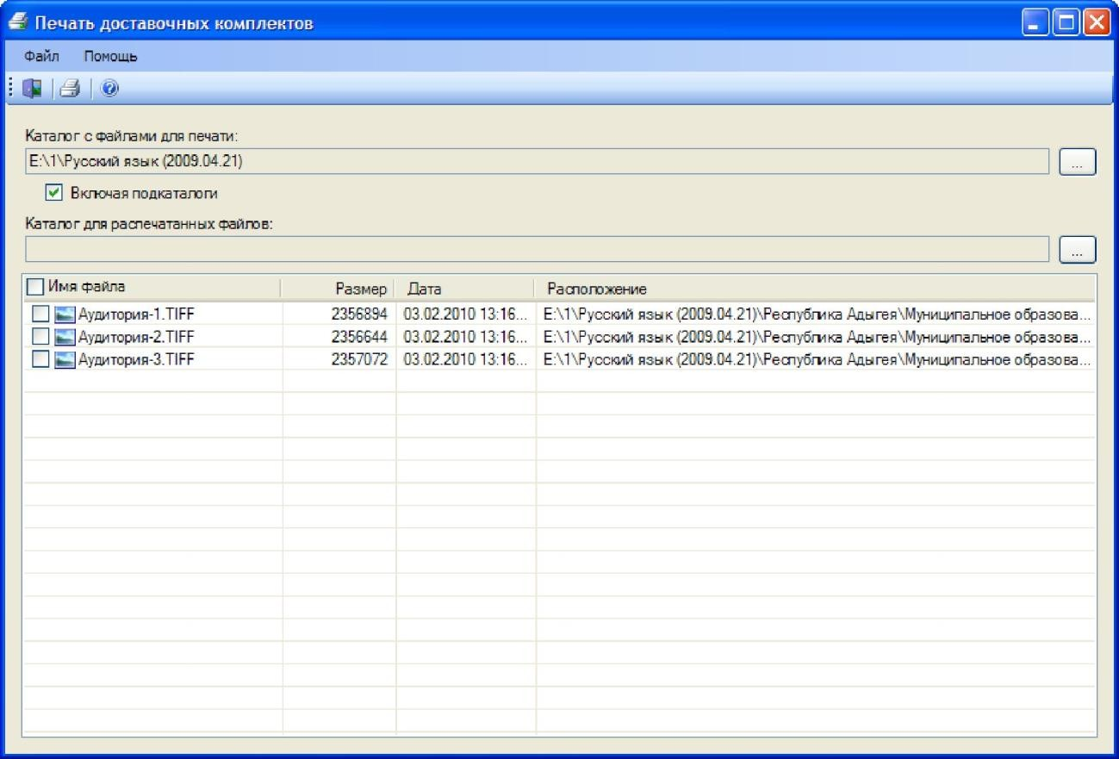

**Рисунок 1** – Интерфейс утилиты печати комплектов.

Меню главного окна **Утилиты печати комплектов** состоит из пунктов **Файл** и **Помощь**. Пункт **Файл** содержит команды **Печать** (запуск печати выбранных файлов) и **Выход** (выйти из программы). Пункт **Помощь** содержит команды **Содержание** (показать справку к программе) и **О программе...** (показать информацию о программе). Все основные команды меню продублированы на панели инструментов.

1. **Настройка утилиты печати комплектов**

Перед началом работы необходимо указать:

**Каталог с файлами для печати** - местоположение файлов, которые требуется распечатать;

**Каталог для распечатанных файлов** - каталог, куда будут перемещаться распечатанные файлы.

**4. Печать файлов доставочных комплектов**

Для того, чтобы распечатать подготовленные файл(ы) доставочных комплектов необходимо выполнить следующую последовательность действий:

1. Указать каталоги с файлами для печати и распечатанных файлов;
2. Выбрать файлы, которые требуется распечатать (Рисунок 2):

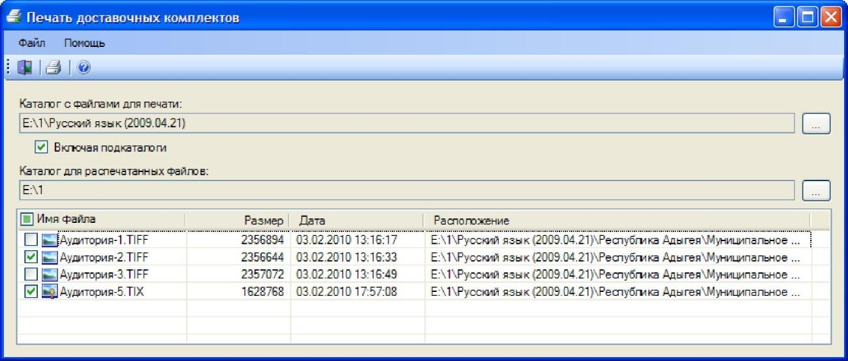

**Рисунок 2** – Выбор файлов для печати.

1. Запустить печать: либо выбрав пункт **Печать** меню **Файл**, либо кликнув кнопку  на панели инструментов;

Выбрать принтер, на котором нужно распечатать выбранные файлы и указать настройки печати (Рисунок 3):

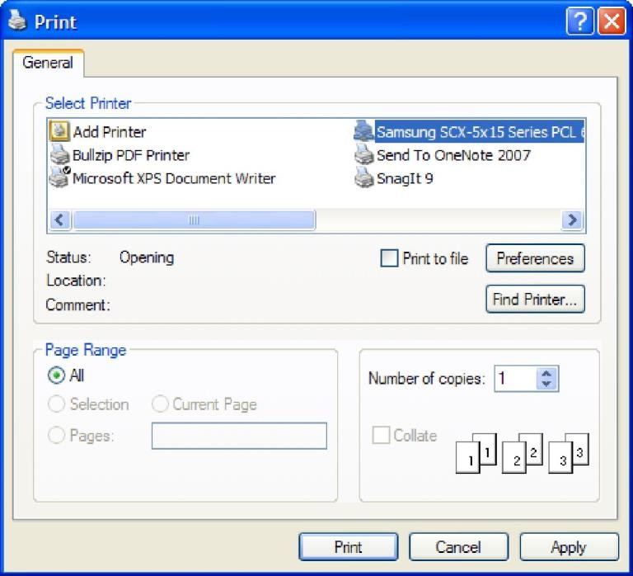

**Рисунок 3** – Выбор принтера и параметров для печати.

**Внимание!**

На принтере необходимо настроить режим печати в формате А4 на одной стороне страницы, в противном случае напечатанные бланки будут непригодны для дальнейшей работы.

1. Запустить печать;
2. В случае печати зашифрованных файлов будет запрошен пароль, которым зашифрован печатаемый файл (Рисунок 4):

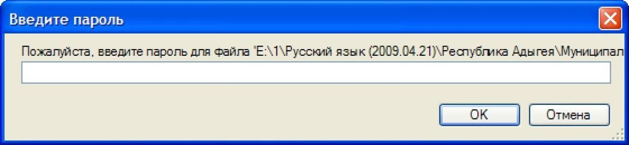

**Рисунок 4** – Необходимость указания пароля при печати зашифрованных файлов.

Если печатается несколько зашифрованных файлов, то система будет пытаться расшифровать этим паролем все оставшиеся файлы. В случае, если последующие файлы зашифрованы другим паролем, система попросит указать пароль и для этих файлов.

По окончании печати выбранные файлы будут перемещены в указанную ранее папку и переименованы: в начало названия каждого из распечатанных файлов будет добавлена текущая дата. Формат префикса: PYYMMDD, где YY - год печати, MM- месяц печати и DD- день печати. При этом будет воссоздана иерархия подпапок, в которых были расположены файлы комплектов, предназначенных для печати.

|  |  |
| --- | --- |
|  | Приложение 8 к приказу  Департамента образования  Ивановской области  от 18.05.2022 № 556-о |

**М И Н И М А Л Ь Н Ы Е Т Е Х Н И Ч Е С К И Е Т Р Е Б О В А Н И Я**

**для работы Станции удаленного сканирования 2.0**

1. Оперативная память 2048 MB и выше, дисковое пространство: от 1 GB.
2. Процессор: Intel® Core™2/Pentium® D/Pentium® 4/Celeron®/ Xeon™/Core™ i3/Core™ i5/Core™ i7, AMD Turion™/Athlon™/ Opteron™ /Sempron™/Phenom™ 2 GHz;
3. Монитор: разрешением не менее 1024×768;
4. Клавиатура; манипулятор типа «мышь».

|  |  |
| --- | --- |
|  | Приложение 9 к приказу Департамента образования Ивановской области  от 18.05.2022 № 556-о |

**И Н С Т Р У К Ц И Я**

**для руководителя пункта проведения экзаменов с использованием технологии сканирования экзаменационных материалов**

**1. Общие положения**

В соответствии с приказом Департамента образования от 10.03.2022 №223-о «Об утверждении перечня пунктов проведения экзаменов в рамках государственной итоговой аттестации по образовательным программам основного общего образования в Ивановской области в 2022 году» отдельные ППЭ при проведении ОГЭ используют технологию сканирования в штабе ППЭ **с ведением видеонаблюдения**.

При организации подготовки и проведения ОГЭ необходимо руководствоваться инструкцией для руководителя ППЭ по стандартизированной процедуре проведения ГИА-9 за исключением особенностей, изложенных в данной инструкции. При проведении ОГЭ по иностранным языкам, информатике, химии и физике руководитель ППЭ дополнительно руководствуется соответствующими инструкциями.

**2. Сканирование ЭМ в ППЭ**

После проведения экзамена руководитель ППЭ должен в Штабе ППЭ за специально подготовленным столом в присутствии членов ГЭК получить от всех ответственных организаторов в аудитории следующие материалы:

* запечатанный белый конверт с наклеенной на него заполненной формой **ППЭ-11** с бланками ответов участников экзамена;
* запечатанный пакет (конверт) с наклеенной на него заполненной формой **ППЭ-11-01** с использованными КИМ и контрольными листами, неиспользованные ИК и замененные (испорченные) ИК;
* неиспользованные дополнительные бланки ответов №2;
* использованные и неиспользованные черновики;
* служебные записки (при наличии);
* инструкции;
* заполненные формы:

**ППЭ-05-01** «Список участников ГИА-9 в аудитории ППЭ»;

**ППЭ-05-02** «Протокол проведения ГИА-9 в аудитории»;

**ППЭ-12-02** «Ведомость коррекции персональных данных участников ГИА-9 в аудитории» (при наличии);

**ППЭ-12-03** «Ведомость использования дополнительных бланков ответов № 2»;

**ППЭ-12-04** «Ведомость учета времени отсутствия участников экзамена в аудитории»;

**ППЭ-16** «Расшифровка кодов образовательных организаций ППЭ»;

**ППЭ-20 «**Акт об идентификации личности участника ГИА-9» (при наличии).

После приемки ЭМ от организаторов в аудитории руководитель ППЭ в присутствии члена ГЭК вскрывает белые конверты с бланками ответов участников по очереди (поаудиторно). Отсканированные бланки с ответами участников помещаются в те же белые конверты, в которых они были доставлены из аудиторий в Штаб по окончании экзамена.

ЭМ, подлежащие сканированию в Штабе ППЭ:

* бланки ответов №1 и бланки ответов №2 (включая дополнительные бланки ответов №2) *(по количеству аудиторий проведения экзамена в ППЭ)*;
* заполненные формы:

форма **ППЭ-02** «Апелляция о нарушении установленного порядка проведения ГИА-9» (при наличии);

форма **ППЭ-03** «Протокол рассмотрения апелляции о нарушении установленного порядка проведения ГИА-9» (при наличии);

форма **ППЭ-05-02** «Протокол проведения ГИА-9 в аудитории» (по количеству аудиторий);

форма **ППЭ-07** «Список работников ППЭ и общественных наблюдателей»;

форма **ППЭ-12-02** «Ведомость коррекции персональных данных участников ГИА-9 в аудитории» (при наличии);

**форма ППЭ-12-04-МАШ** «Ведомость учета времени отсутствия участников экзамена в аудитории» (по количеству аудиторий);

**форма ППЭ-13-01** «Протокол проведения ГИА-9 в ППЭ»;

**форма ППЭ-13-02-МАШ** «Сводная ведомость учета участников и использования экзаменационных материалов в ППЭ»;

**форма ППЭ-14-02** «Ведомость учета экзаменационных материалов»;

**форма ППЭ-18_МАШ** «Акт общественного наблюдения за проведением ГИА-9 в ППЭ» (по количеству общественных наблюдателей, распределенных в ППЭ);

**форма ППЭ-19** «Контроль изменения состава работников в день экзамена» (при наличии);

**форма ППЭ-21** «Акт об удалении участника ГИА-9 (при наличии);

**форма ППЭ-22** «Акт о досрочном завершении экзамена по объективным причинам» (при наличии);

служебные записки (при наличии);

* другие документы и материалы, которые руководитель ППЭ и член ГЭК сочли необходимым передать в РЦОИ.

Все ЭМ, подлежащие сканированию сканируются техническим специалистом строго в соответствии с инструкцией для технического специалиста по работе с удаленной станцией сканирования.

Отсканированные ЭМ направляются через автоматизированную систему «АРМ Государственная (итоговая) аттестация выпускников» в РЦОИ в день проведения экзамена.

|  |  |
| --- | --- |
|  | Приложение 10 к приказу Департамента образования Ивановской области  от 18.05.2022 № 556-о |

**И Н С Т Р У К Ц И Я**

**для члена государственной экзаменационной комиссии в пункте проведения экзаменов с использованием технологии сканирования экзаменационных материалов**

**1. Общие положения**

В соответствии с приказом Департамента образования от 10.03.2022 №223-о «Об утверждении перечня пунктов проведения экзаменов в рамках государственной итоговой аттестации по образовательным программам основного общего образования в Ивановской области в 2022 году» отдельные ППЭ при проведении ОГЭ используют технологию сканирования в штабе ППЭ **с ведением видеонаблюдения**.

При организации подготовки и проведения ОГЭ необходимо руководствоваться инструкцией для члена ГЭК по стандартизированной процедуре проведения ГИА-9 за исключением особенностей, изложенных в данной инструкции. При проведении ОГЭ по иностранным языкам, информатике, химии и физике член ГЭК дополнительно руководствуется соответствующими инструкциями.

**2. Сканирование ЭМ в ППЭ**

По окончании экзамена в ППЭ член ГЭК совместно с руководителем ППЭ заполняет соответствующие формы комплекта руководителя ППЭ.

После приемки ЭМ от организаторов в аудитории руководитель ППЭ в присутствии члена ГЭК вскрывает белые конверты с бланками ответов участников по очереди (поаудиторно).

Сканирование ЭМ осуществляет технический специалист совместно с руководителем ППЭ в присутствии члена ГЭК. ЭМ сканируются в соответствии с инструкцией для технического специалиста по работе с удаленной станцией сканирования.

ЭМ, подлежащие сканированию в Штабе ППЭ:

* бланки ответов №1 и бланки ответов №2 (включая дополнительные бланки ответов №2) *(по количеству аудиторий проведения экзамена в ППЭ)*;
* заполненные формы:

форма **ППЭ-02** «Апелляция о нарушении установленного порядка проведения ГИА-9» (при наличии);

форма **ППЭ-03** «Протокол рассмотрения апелляции о нарушении установленного порядка проведения ГИА-9» (при наличии);

форма **ППЭ-05-02** «Протокол проведения ГИА-9 в аудитории» (по количеству аудиторий);

форма **ППЭ-07** «Список работников ППЭ и общественных наблюдателей»;

форма **ППЭ-12-02** «Ведомость коррекции персональных данных участников ГИА-9 в аудитории» (при наличии);

**форма ППЭ-12-04-МАШ** «Ведомость учета времени отсутствия участников экзамена в аудитории» (по количеству аудиторий);

**форма ППЭ-13-01** «Протокол проведения ГИА-9 в ППЭ»;

**форма ППЭ-13-02-МАШ** «Сводная ведомость учета участников и использования экзаменационных материалов в ППЭ»;

**форма ППЭ-14-02** «Ведомость учета экзаменационных материалов»;

**форма ППЭ-18_МАШ** «Акт общественного наблюдения за проведением ГИА-9 в ППЭ» (по количеству общественных наблюдателей, распределенных в ППЭ);

**форма ППЭ-19** «Контроль изменения состава работников в день экзамена» (при наличии);

**форма ППЭ-21** «Акт об удалении участника ГИА-9 (при наличии);

**форма ППЭ-22** «Акт о досрочном завершении экзамена по объективным причинам» (при наличии);

служебные записки (при наличии);

* другие документы и материалы, которые руководитель ППЭ и член ГЭК сочли необходимым передать в РЦОИ.

Отсканированные ЭМ направляются через автоматизированную систему «АРМ Государственная (итоговая) аттестация выпускников» в РЦОИ в день проведения экзамена.

Отсканированные бланки с ответами участников помещаются в те же белые конверты, в которых они были доставлены из аудиторий в Штаб по окончании экзамена. По окончании всех экзаменов в ППЭ член ГЭК обеспечивает доставку экзаменационных материалов в РЦОИ по графику, утвержденному приказом Департамента образования Ивановской области.

|  |  |
| --- | --- |
|  | Приложение 11 к приказу Департамента образования Ивановской области  от 18.05.2022 № 556-о |

**И Н С Т Р У К Ц И Я**

**для технического специалиста по использованию технологии сканирования экзаменационных материалов**

**1. Общие положения**

В соответствии с приказом Департамента образования от 10.03.2022 №223-о «Об утверждении перечня пунктов проведения экзаменов в рамках государственной итоговой аттестации по образовательным программам основного общего образования в Ивановской области в 2022 году» отдельные ППЭ при проведении ОГЭ используют технологию сканирования в штабе ППЭ **с ведением видеонаблюдения**.

При организации подготовки и проведения ОГЭ необходимо руководствоваться инструкцией для члена ГЭК по стандартизированной процедуре проведения ГИА-9 за исключением особенностей, изложенных в данной инструкции. При проведении ОГЭ по иностранным языкам, информатике, химии и физике член ГЭК дополнительно руководствуется соответствующими инструкциями.

**2. Сканирование ЭМ в ППЭ**

После проведения экзамена по команде руководителя ППЭ технический специалист осуществляет сканирование ЭМ совместно с руководителем ППЭ в присутствии члена ГЭК.

ЭМ сканируются в соответствии с инструкцией для технического специалиста по работе с удаленной станцией сканирования (приложение 5).

ЭМ, подлежащие сканированию в Штабе ППЭ:

* бланки ответов №1 и бланки ответов №2 (включая дополнительные бланки ответов №2) *(по количеству аудиторий проведения экзамена в ППЭ)*;
* заполненные формы:

форма **ППЭ-02** «Апелляция о нарушении установленного порядка проведения ГИА-9» (при наличии);

форма **ППЭ-03** «Протокол рассмотрения апелляции о нарушении установленного порядка проведения ГИА-9» (при наличии);

форма **ППЭ-05-02** «Протокол проведения ГИА-9 в аудитории» (по количеству аудиторий);

форма **ППЭ-07** «Список работников ППЭ и общественных наблюдателей»;

форма **ППЭ-12-02** «Ведомость коррекции персональных данных участников ГИА-9 в аудитории» (при наличии);

**форма ППЭ-12-04-МАШ** «Ведомость учета времени отсутствия участников экзамена в аудитории» (по количеству аудиторий);

**форма ППЭ-13-01** «Протокол проведения ГИА-9 в ППЭ»;

**форма ППЭ-13-02-МАШ** «Сводная ведомость учета участников и использования экзаменационных материалов в ППЭ»;

**форма ППЭ-14-02** «Ведомость учета экзаменационных материалов»;

**форма ППЭ-18_МАШ** «Акт общественного наблюдения за проведением ГИА-9 в ППЭ» (по количеству общественных наблюдателей, распределенных в ППЭ);

**форма ППЭ-19** «Контроль изменения состава работников в день экзамена» (при наличии);

**форма ППЭ-21** «Акт об удалении участника ГИА-9 (при наличии);

**форма ППЭ-22** «Акт о досрочном завершении экзамена по объективным причинам» (при наличии);

служебные записки (при наличии);

* другие документы и материалы, которые руководитель ППЭ и член ГЭК сочли необходимым передать в РЦОИ.

Отсканированные ЭМ направляются через автоматизированную систему «АРМ Государственная (итоговая) аттестация выпускников» в РЦОИ в день проведения экзамена.

Приложение12 к приказу Департамента образования Ивановской области

от 18.05.2022 № 556-о

**И Н С Т Р У К Ц И Я**

**инструкцию для технического специалиста по работе с удаленной станцией сканирования**

1. **Установка станции сканирования**

Для установки станции удаленного сканирования необходимо запустить файл setup.exe, расположенный в папке TestReader 5.5 Remote Scanning Station 2.0 и следовать инструкциям инсталлятора.

1. **Активация лицензии**

Для работы со станцией удаленного сканирования необходимо активировать серийный номер, предоставленный вместе с дистрибутивом станции.

Активацию серийного номера необходимо выполнить в специальном программном обеспечении, включенным в дистрибутив станции – Менеджер лицензий.

Запустить Менеджер лицензий можно через меню Пуск Менеджер лицензий.

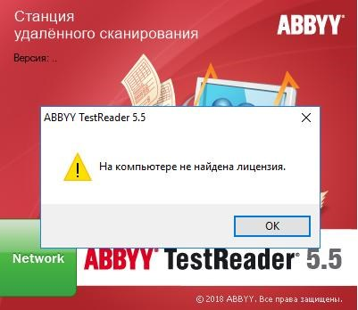Если лицензия не активирована, при запуске станции появится сообщение об ошибке (рис. 1).

**Рис. 1. Ошибка активации лицензии**

При нажатии на клавишу «Ок» Менеджер лицензии запустится автоматически (рис. 2).

**Рис. 2. Главное окно Менеджера лицензий**

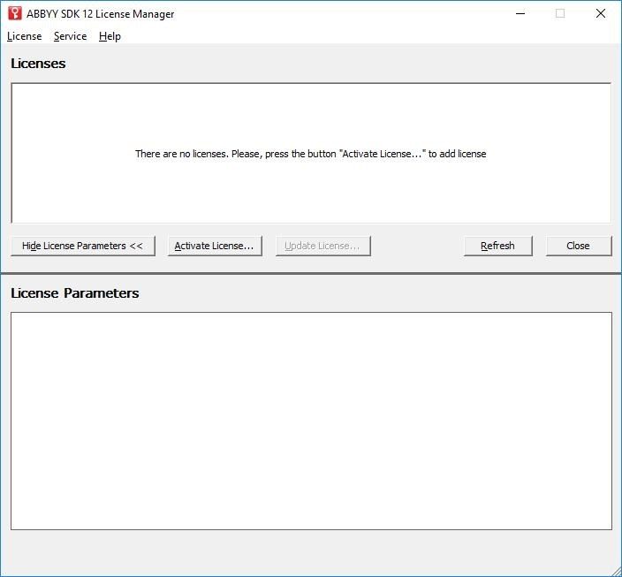

Для активации серийного номера необходимо нажать кнопку Activate

License, в появившемся окне ввести серийный номер и нажать на клавишу Next (рис. 3).

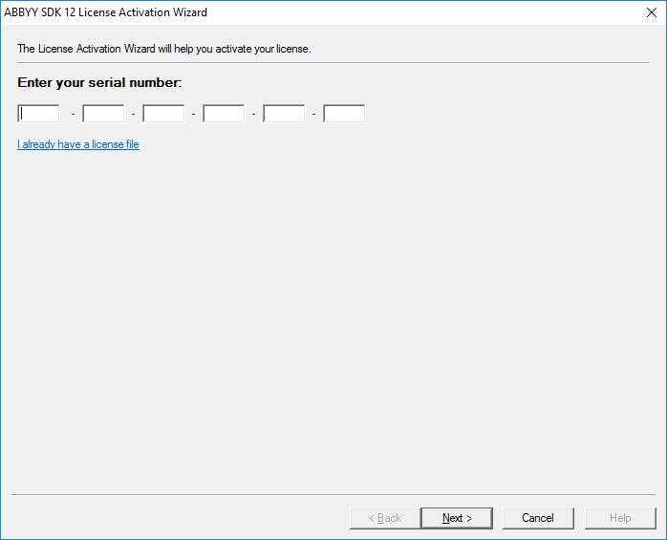

**Рис. 3. Окно ввода серийного номера**

Для активации лицензии необходимо выбрать один из предложенных способов: через интернет или по электронной почте (рис. 4).



**Рис. 4 Выбор варианта активации лицензии**

* 1. **Активация лицензии через интернет**

Если компьютер, на котором устанавливается дистрибутив станции удаленного сканирования, подключен к сети интернет, активировать лицензию можно с помощью опции «via the Internet», следуя инструкциям Менеджера лицензий (рис. 5).

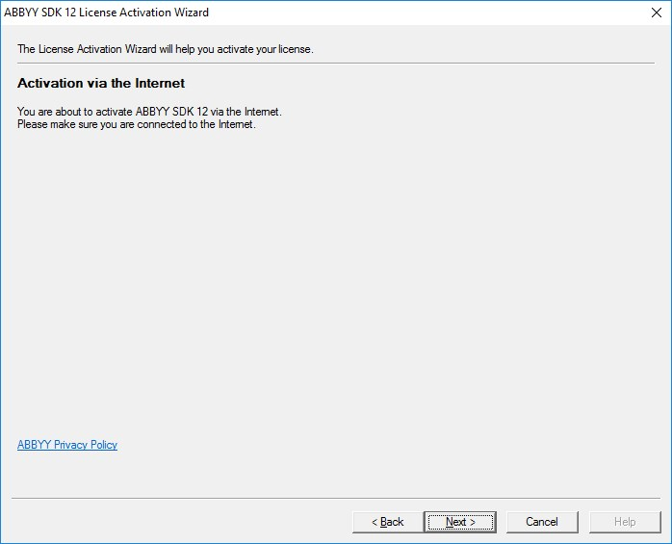

**Рис. 5. Активация лицензии через интернет**

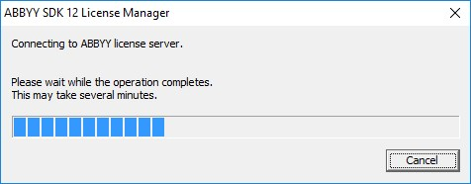

**Рис. 6. Процесс активации лицензии**

После успешной активации серийного номера на экране появится сообщение «Activation succeeded» (рис. 7). В появившемся окне необходимо нажать клавишу «Finish».

**Рис. 7. Сообщение об успешной активации лицензии**

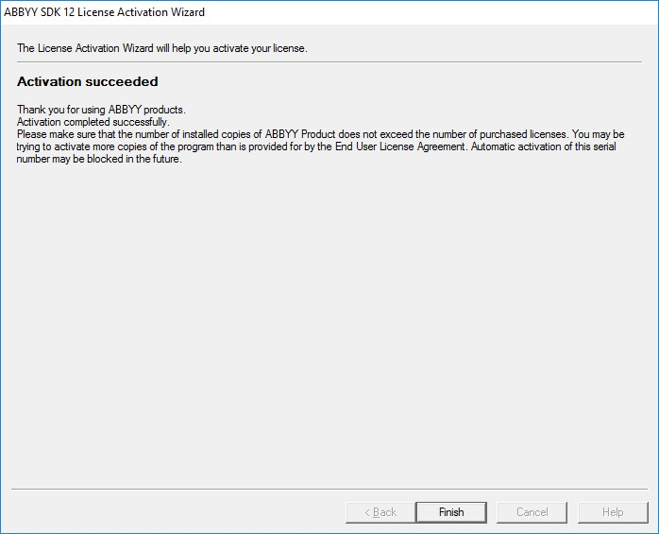

Активация серийного номера завершена, можно приступать к работе со станцией удаленного сканирования.

* 1. **Активация лицензии по электронной почте**

Для активации серийного номера по электронной почте необходимо в окне выбора варианта активации отметить опцию «by email from another computer» (рис. 8).

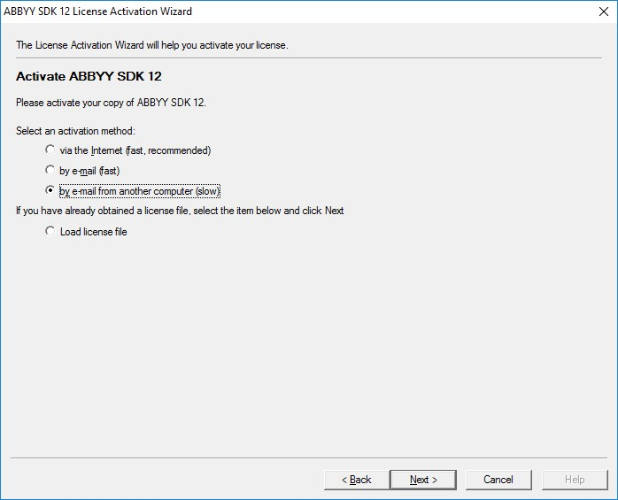

**Рис. 8. Выбор варианта активации c помощью электронной почты**

В появившемся окне (рис. 9) необходимо скопировать служебный текст, выделенный синим цветом, и отправить данный текст на адрес электронной почты: product-activation-robot@abbyy.com .

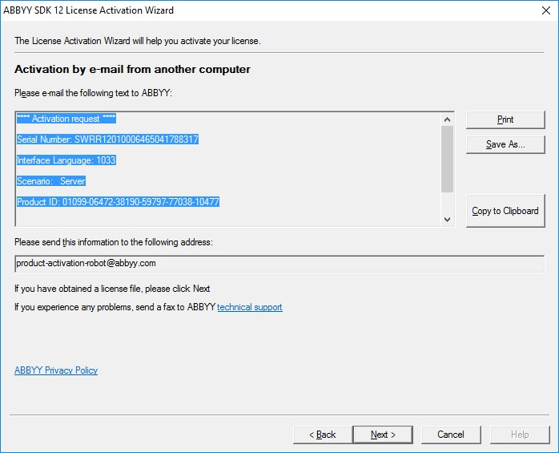

**Рис. 9. Окно активации с помощью электронной почты**

**Важно!** В тексте письма не должно быть никаких дополнительных символов, только служебный текст, скопированный из окна активации лицензии.

В ответ на отправленное письмо автоматически придет письмо со служебным файлом во вложении. Полученный файл необходимо сохранить на жестком диске компьютера, где устанавливается дистрибутив станции удаленного сканирования.

После этого в окне активации лицензии необходимо нажать клавишу Next и в появившемся окне указать путь к полученному файлу и еще раз нажать клавишу Next (рис. 10).

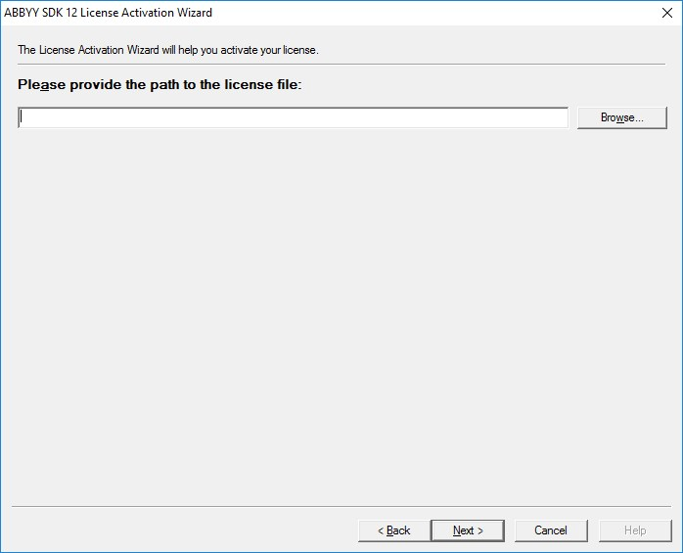

**Рис. 10. Выбор служебного файла активации на локальном диске**

В появившемся окне нажать клавишу Finish.

Активация серийного номера завершена, можно приступать к работе со станцией удаленного сканирования.

1. **Работа со станцией сканирования**
   1. **Первый запуск станции удаленного сканирования**

Чтобы запустить программу необходимо выбрать пункт Станция удаленного сканирования 2.0 в меню Пуск (Start) fi Программы (All Programs) fi Станция удаленного сканирования 2.0.

При первом запуске станции необходимо выбрать тип тестирования (ОГЭ, ГВЭ-9, ГВЭ-11, Сочинение или Итоговое собеседование) и дату экзамена, в рамках которого будет производиться сканирование материалов, 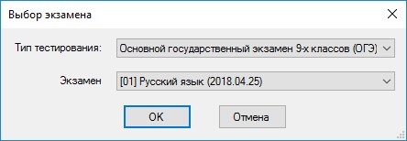и нажать клавишу ОК (рис. 11).

**Рис. 11. Выбор экзамена**

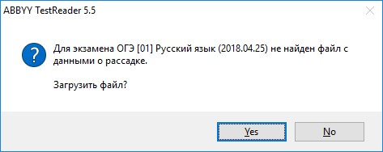Программа предложит загрузить файл, содержащий информацию о рассадке участников (рис. 12). Данный файл предоставляется вместе с дистрибутивом и серийным номером для работы станции удаленного сканирования.

**Рис. 12 Диалоговое окно загрузки файла с рассадкой**

В случае, если файл с рассадкой не был предоставлен, необходимо нажать клавишу Нет и создать список ППЭ и аудиторий вручную.

* 1. **Добавление перечня ППЭ и аудиторий**

Перед началом процесса сканирования необходимо создать перечень ППЭ и аудиторий, для которых планируется сканировать материалы.

Создать список ППЭ и аудиторий можно добавить двумя способами:

* Импортировать файл с рассадкой, полученной из РЦОИ;
* Добавить ППЭ и аудитории вручную.
  + 1. **Импорт файла с рассадкой**

Для импорта файла с рассадкой необходимо:

1. Выбрать пункт меню Действие → Импортировать планирование (рис. 13).

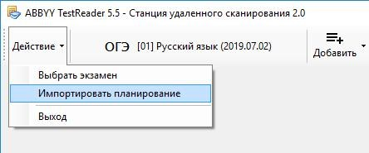**Рис. 13. Пункт меню «Импортировать планирование»**

1. В появившемся диалоговом окне указать путь к файлу с рассадкой, нажать клавишу ОК.

Перечень ППЭ и аудиторий отобразится в основном окне станции (рис. 14).

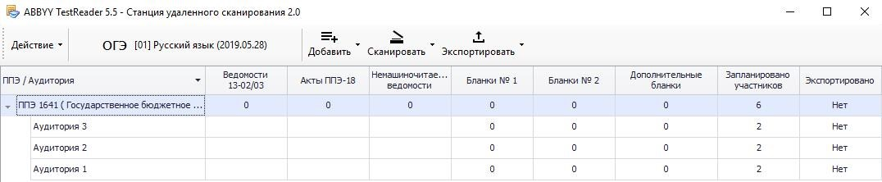

**Рис. 14. Главное окно станции**

* + 1. **Управление перечнем ППЭ и аудиторий в ручном режиме**

Для добавления перечня ППЭ в ручном режиме необходимо выполнить следующие действия:

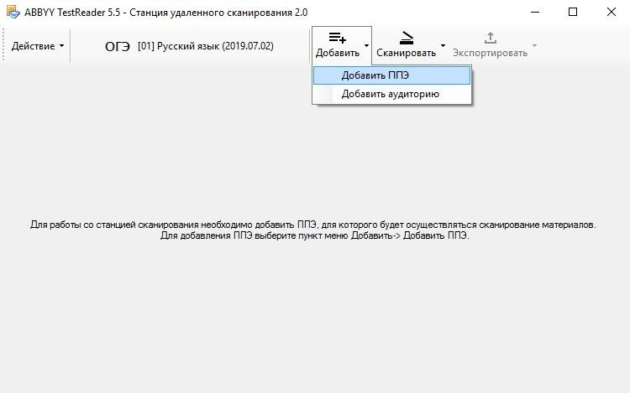1. Выбрать пункт меню Добавить → Добавить ППЭ (рис. 15).

**Рис. 15. Пункт меню «Добавить ППЭ»**

1. В появившемся диалоговом окне указать код и название ППЭ (рис. 16).

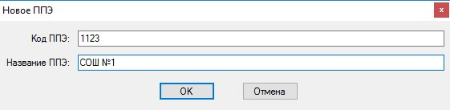**Рис. 16. Добавление нового ППЭ**

Добавленный ППЭ отобразится в основном окне станции:

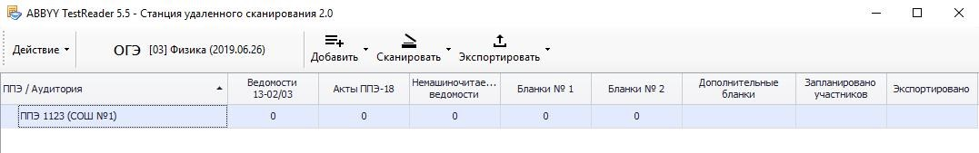

**Рис. 17. Перечень ППЭ в главном окне станции**

1. Для удаления ППЭ необходимо выбрать соответствующую строку с названием ППЭ и нажать по ней правой кнопкой мыши. В появившемся контекстном меню выбрать пункт Удалить ППЭ (рис. 18).

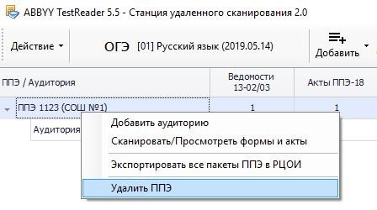**Рис. 18. Пункт меню Удалить ППЭ**

Для добавления аудиторий, для которых будет осуществляться процесс сканирования материалов, необходимо выполнить один из следующих вариантов действий:

1. Выбрать пункт меню Добавить →Добавить аудиторию (рис. 19).

**Рис. 19. Пункт меню Добавить аудиторию**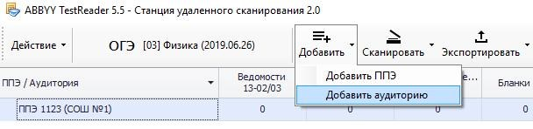

В появившемся окне указать номер аудитории и количество участников, запланированных для данной аудитории (рис. 20).

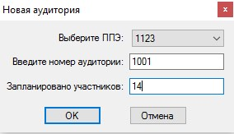

**Рис. 20. Добавление новой аудитории**

Нажать клавишу ОК.

2. Нажать правой кнопкой мыши на строку, содержащую информацию о ППЭ, для которого планируется добавить аудиторию, в появившемся контекстном меню выбрать пункт Добавить аудиторию (рис. 21).

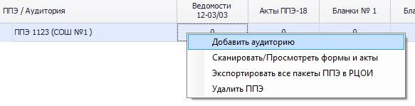

**Рис. 21 Пункт меню «Добавить аудиторию»**

В появившемся окне указать номер аудитории и количество участников, запланированных для данной аудитории (рис. 20). Нажать клавишу ОК.

Информация о добавленной аудитории отобразится в основном окне станции (рис. 22).

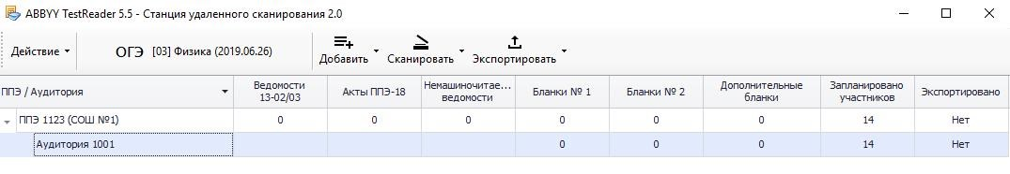

**Рис. 22 Перечень ППЭ и аудиторий в главном окне станции**

Для удаления аудитории необходимо выбрать соответствующую строку с названием аудитории и нажать по ней правой кнопкой мыши. В появившемся контекстном меню выбрать пункт Удалить аудиторию (рис. 23).

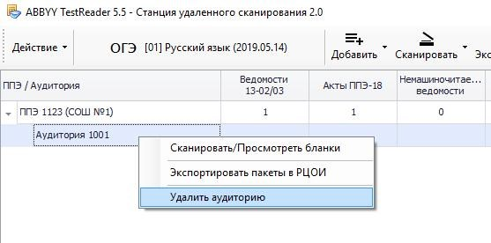**Рис. 21. Пункт меню «Добавить аудиторию»**

* 1. **Сканирование ведомостей, актов и немашиночитаемых форм**

Для перехода к окну сканирования ведомостей, актов и немашиночитаемых форм необходимо выполнить один из следующих вариантов действий:

1. 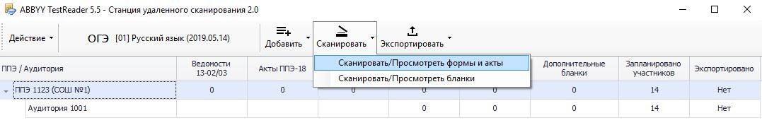Выбрать пункт меню Сканировать→ Сканировать/Просмотреть формы и акты (рис. 24).

**Рис. 24 Пункт меню «Сканировать/Просмотреть формы и акты»**

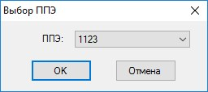В появившемся окне выбрать ППЭ из списка (рис. 25).

**Рис. 25 Окно выбора ППЭ**

1. В перечне ППЭ выбрать строку, документы которого планируется отсканировать. Нажать правой кнопкой мыши по выделенной строке.

В появившемся контекстном меню выбрать пункт

Сканировать/Просмотреть формы и акты (рис. 26).

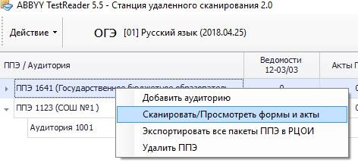**Рис. 26 Пункт меню «Сканировать/Просмотреть формы и акты»**

В результате откроется основное рабочее окно для сканирования форм и актов (рис. 27).

**Рис. 27. Окно сканирования форм и актов**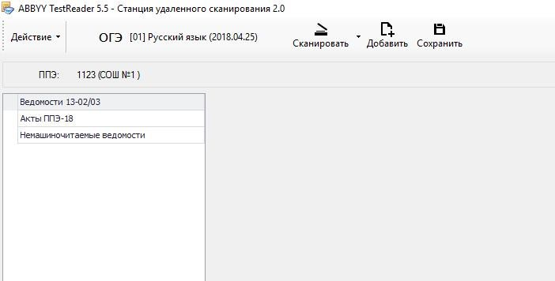

Для сканирования ведомостей, актов и немашиночитаемых форм необходимо нажать кнопку Сканировать (рис. 27).

После завершения процесса сканирования отсканированные изображения отобразятся в основном окне (рис. 28).

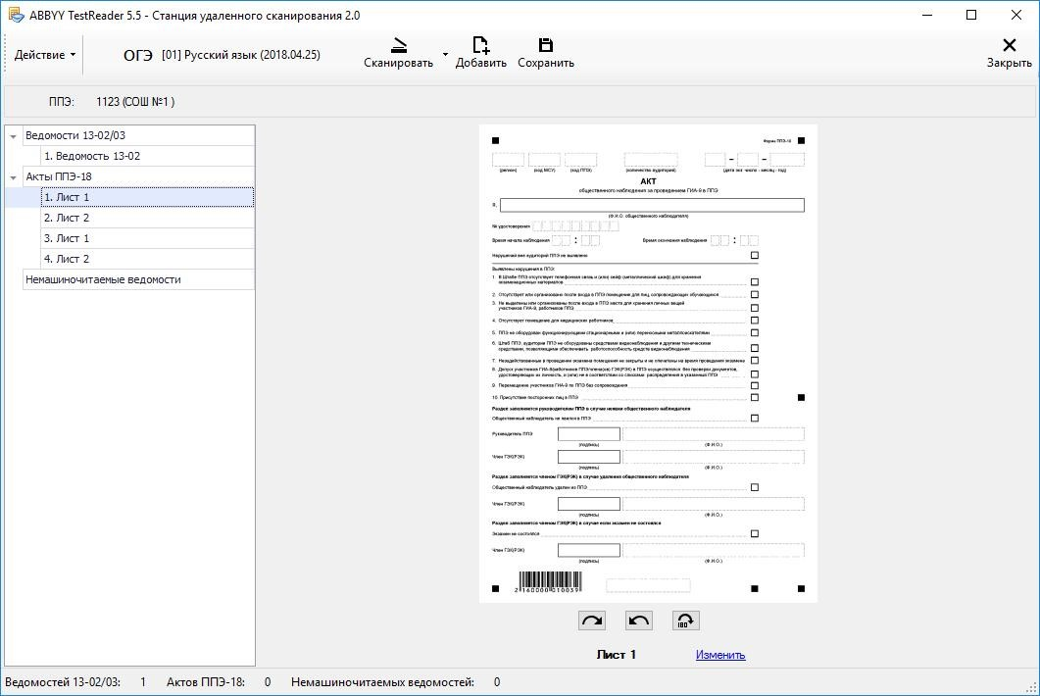

**Рис. 28. Изображения отсканированных форм**

**Важно!** Сканировать необходимо с разрешением 300 dpi, в формате TIFF (рекомендуется сжатие Group 4) и сохранять изображения документов в правильной ориентации.

Если сканирование осуществляется внешней программой сканирования, изображения страниц добавляются в ручном режиме. Для этого необходимо нажать кнопку Добавить (рис. 27) и указать в появившемся диалоговом окне путь к папке с отсканированными изображениями.

В левой части экрана приведен список всех отсканированных изображений, в правой части экрана – изображение документа.

При просмотре изображения его можно повернуть по и против часовой стрелки, для этого под изображением бланков размещены специальные

клавиши: 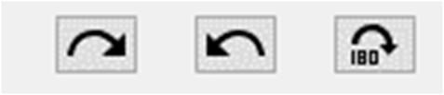.

Отсканированные документы группируются по типам, в зависимости от выбранного экзамена: Ведомости 13-02, Акты ППЭ-18 и немашиночитаемые ведомости.

Если тип документа определен неверно, задать тип бланка можно вручную, нажав на ссылку Изменить, расположенную под изображением бланка (рис. 28). В появившемся диалоговом окне необходимо указать корректный тип документа и нажать клавишу ОК (рис. 29).

**Рис. 29. Изменение типа бланка**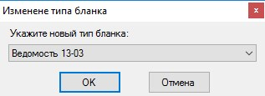

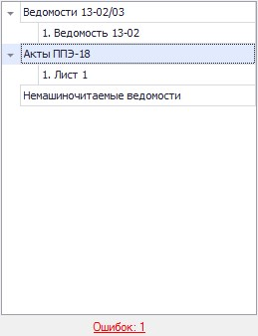Если при сканировании возникли ошибки, например, изображение имеет некорректный размер или разрешение, в левой нижней части экрана появится ссылка Ошибки (рис. 30).

**Рис. 30 Ссылка «Ошибки»**

При нажатии на данную ссылку откроется окно с перечнем всех ошибок, возникших при сканировании изображений (рис. 31).

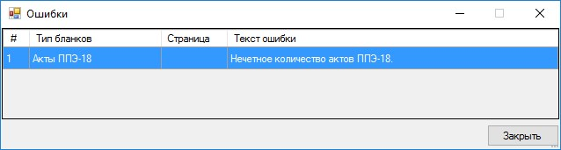

**Рис. 31 Окно «Ошибки»**

Если документ отсканирован некорректно или с ошибками, необходимо выделить строку с данным документом, нажать правой кнопкой мыши и в появившемся контекстном меню выбрать необходимое действие (рис. 32).

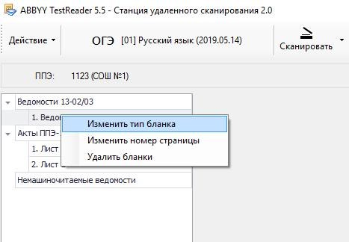**Рис. 32. Изменение параметров бланка**

После завершения процесса сканирования всех документов данного ППЭ необходимо просмотреть изображение каждого документа, при необходимости повернуть или изменить тип документа и нажать клавишу «Сохранить», расположенную в верхней части окна (рис. 33).



**Рис. 33. Пункт меню «Сохранить»**

* 1. **Сканирование бланков ответов участников**

Для перехода к окну сканирования бланков ответов участников необходимо выполнить один из следующих вариантов действий:

1. 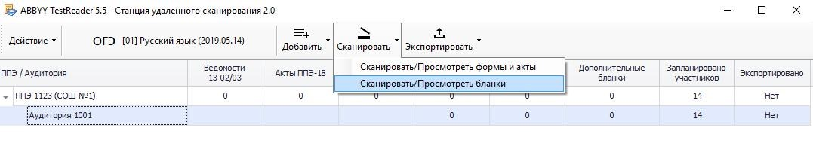Выбрать пункт меню Сканировать Сканировать/Просмотреть бланки (рис. 34.)

**Рис. 34 Пункт меню «Сканировать/Просмотреть бланки»**

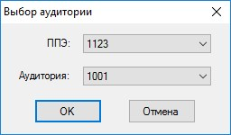В появившемся окне выбрать ППЭ и Аудиторию из списка (рис. 35).

**Рис. 35 Окно выбора аудитории**

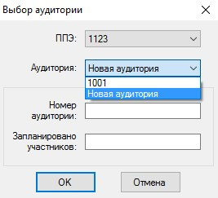Если аудитория не была создана ранее, необходимо в выпадающем списке Аудитория выбрать пункт Новая аудитория и указать ее данные (рис. 36).

**Рис 36. Добавление новой аудитории для сканирования**

1. 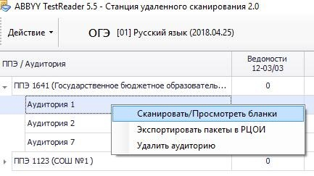В перечне аудиторий выбрать строку, бланки которой планируется отсканировать. Нажать правой кнопкой мыши по выделенной строке. В появившемся контекстном меню выбрать пункт Сканировать /Просмотреть бланки (рис. 37).

**Рис. 37 Пункт меню «Сканировать/Просмотреть бланки»**

В результате откроется основное рабочее окно для сканирования бланков аудитории (рис. 38).

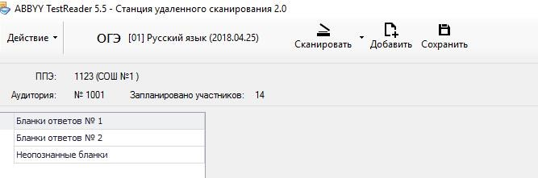**Рис. 38. Окно сканирования бланков**

Для сканирования бланков ответов необходимо нажать кнопку Сканировать (рис. 38).

После завершения процесса сканирования отсканированные изображения бланков отобразятся в основном окне (рис. 39).

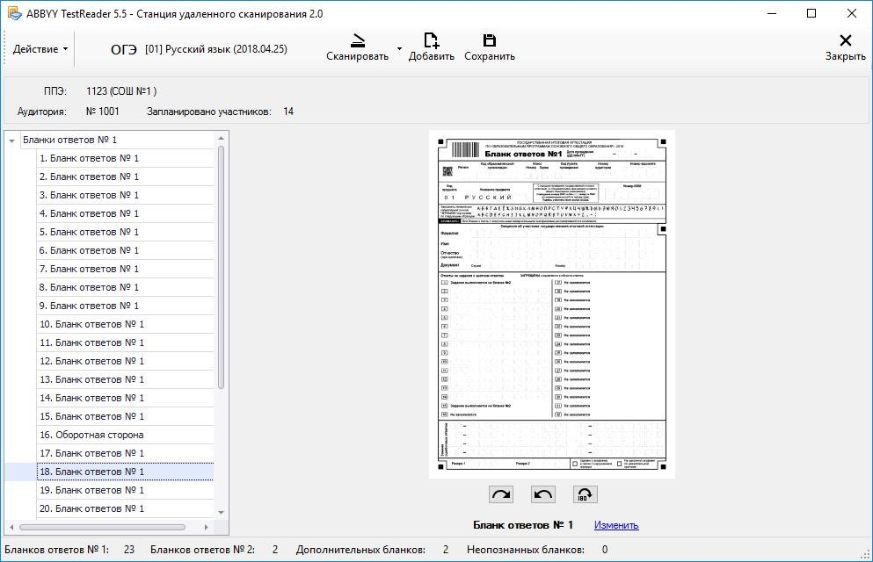

**Рис. 39. Изображения отсканированных бланков**

В левой части экрана приведен список всех отсканированных бланков, в правой части экрана – изображение бланка.

**Важно!** Сканировать необходимо с разрешением 300 dpi, в формате TIFF (рекомендуется сжатие Group 4) и сохранять изображения бланков в правильной ориентации.

**Важно!** Процесс сканирования можно осуществлять как в двустороннем, так и в одностороннем режиме. При этом оборотная сторона бланков ответов № 1 будет отсекаться автоматически, а оборотная сторона бланков ответов № 2 сохраняться.

Если сканирование осуществляется внешней программой сканирования, изображения страниц добавляются в ручном режиме. Для этого необходимо нажать кнопку Добавить (рис. 38) и указать в появившемся диалоговом окне путь к папке с отсканированными изображениями.

При просмотре изображения бланка его можно повернуть по и против часовой стрелки, для этого под изображением бланков размещены

специальные клавиши: 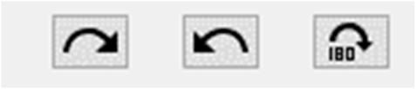.

Отсканированные бланки группируются по типам, в зависимости от выбранного экзамена: Бланки регистрации, Бланки ответов № 1, Бланки ответов № 2 и Бланки с неопределившимся штрих-кодом.

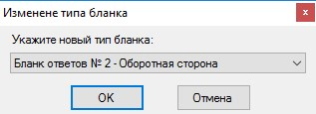Если тип бланка не определен, задать тип бланка можно вручную, нажав на ссылку Изменить, расположенную под изображением бланка (рис. 39). В появившемся диалоговом окне необходимо указать корректный тип бланка и нажать клавишу ОК (рис. 40).

**Рис. 40. Изменение типа бланка**

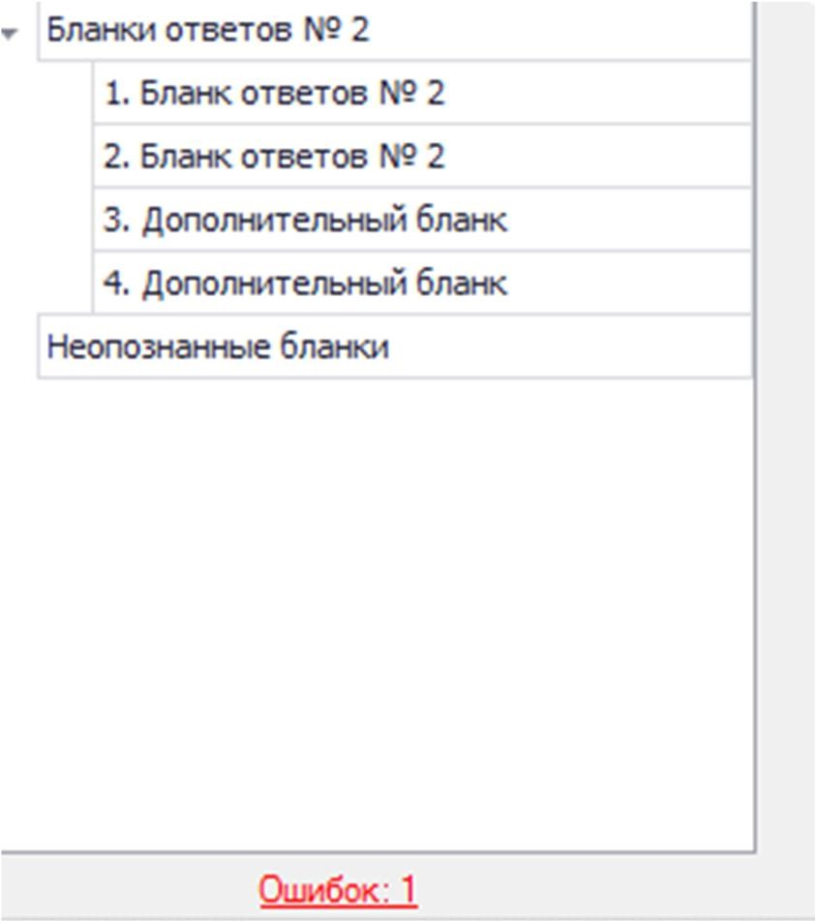Если при сканировании возникли ошибки, например, изображение имеет некорректный размер или разрешение, в левой нижней части экрана появится ссылка Ошибки (рис. 41).

**Рис. 41. Ссылка «Ошибки»**

При нажатии на данную ссылку откроется окно с перечнем всех ошибок, возникших при сканировании бланков (рис. 42).

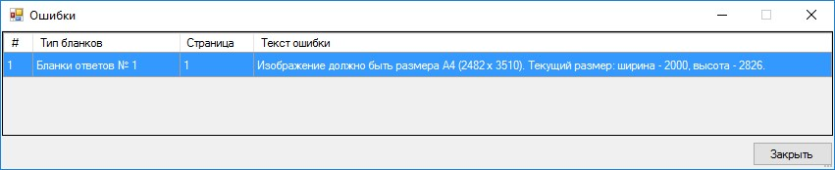

**Рис. 42. Окно «Ошибки»**

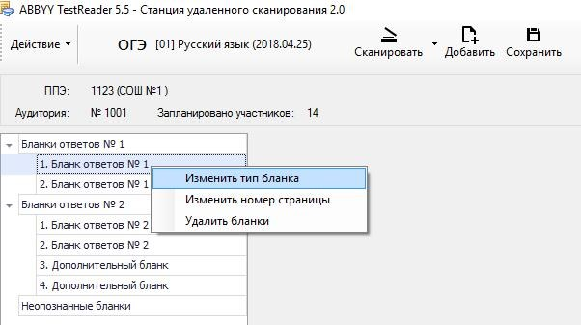Если бланк отсканирован некорректно или с ошибками, необходимо выделить строку с данным бланком, нажать правой кнопкой мыши и в появившемся контекстном меню выбрать необходимое действие (рис. 43).

**Рис. 43. Изменение параметров бланка**

После завершения процесса сканирования всех бланков данной аудитории необходимо просмотреть изображение каждого бланка, при необходимо повернуть или изменить тип бланка и нажать клавишу «Сохранить», расположенную в верхней части окна (рис. 44).



**Рис. 44 Кнопка «Сохранить»**

В случае если не совпадает количество отсканированных бланков ответов №1 и бланков ответов №2 программа выдаст соответствующее предупреждение (рис. 45).

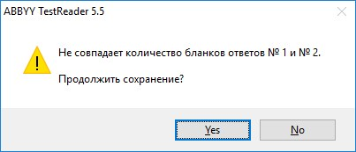**Рис. 45 Ошибка проверки количества бланков**

В случае если не совпадает количество отсканированных бланков ответов № 1 и бланков ответов № 2 с данными о рассадке, программа выдаст соответствующее предупреждение (рис. 46).

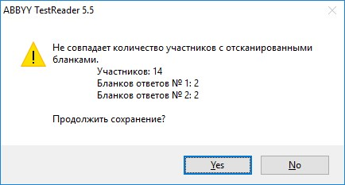

**Рис. 46 Ошибка проверки соответствия данных рассадке**

* 1. **Экспорт файлов для отправки в РЦОИ**

Для отправки отсканированных материалов в РЦОИ необходимо выполнить один из следующих вариантов действий:

1. Выделить строку с ППЭ или аудиторией и вбрать пункт меню

Экспортировать→ Экспортировать выбранные пакеты в РЦОИ (рис. 47).

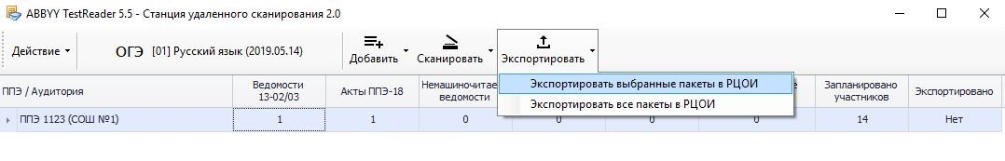

**Рис. 47 Пункт меню «Экспортировать выбранные пакеты в РЦОИ»**

**Важно!** При выделении строки с ППЭ будут экспортированы пакеты всех аудиторий выбранного ППЭ.

1. Нажать правой кнопкой мыши по строке с ППЭ или аудиторией и в появившемся контекстном меню выбрать пункт «Экспортировать пакеты в РЦОИ».
2. Для отправки всех отсканированных материалов в РЦОИ необходимо выбрать пункт меню Экспортировать→ Экспортировать все пакеты в РЦОИ (рис. 48).

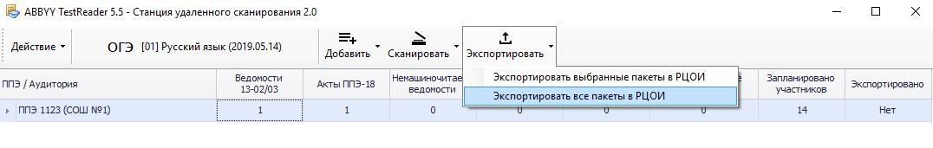

**Рис. 48 Пункт меню «Экспортировать все пакеты в РЦОИ»**

В появившемся окне указать путь к папке, в которую будут сохранены материалы для отправки в РЦОИ, нажать клавишу ОК.

**Важно!** Все содержимое полученной папки необходимо направить в РЦОИ.